ГУАП

КАФЕДРА № 42

ОТЧЕТ   
ЗАЩИЩЕН С ОЦЕНКОЙ

ПРЕПОДАВАТЕЛЬ

|  |  |  |  |  |  |
| --- | --- | --- | --- | --- | --- |
| ассистент |  |  | |  | Ю. В. Ветрова |
| должность, уч. степень, звание |  | | подпись, дата |  | инициалы, фамилия |

|  |
| --- |
| ОТЧЕТ О ЛАБОРАТОРНОЙ РАБОТЕ № 4 |
| РАЗРАБОТКА ОТЧЕТОВ В СРЕДЕ MS ACCESS |
| по курсу: |
| УПРАВЛЕНИЕ ДАННЫМИ |
|  |

РАБОТУ ВЫПОЛНИЛ

|  |  |  |  |  |  |
| --- | --- | --- | --- | --- | --- |
| СТУДЕНТ гр. № | 4326 |  |  |  | Г. С. Томчук |
|  |  |  | подпись, дата |  | инициалы, фамилия |

Санкт-Петербург 2025

1. Название и цель выполнения работы

Вариант № 5.1: «База данных домашней библиотеки».

Цель работы: изучение процесса создания объектов типа отчет; редактирование полей отчета, группировка, задание вычисляемых значений полям отчета; работа с областями отчета.

1. Описание и виды сконструированных отчетов
2. ​"Разработать отчет о знакомых, взявших диски в долг и не вернувших их в срок." Отчет представляет список знакомых, которые взяли диски в долг и не вернули их в установленный срок.

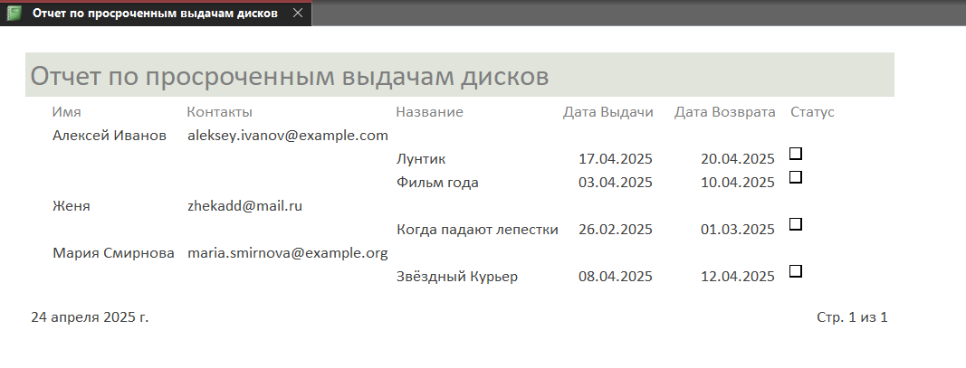

Рисунок 1 – Просроченные выдачи

1. ​"Разработать отчет, содержащий информацию о дисках." Отчет содержит подробную информацию о дисках, включая их общее количество.

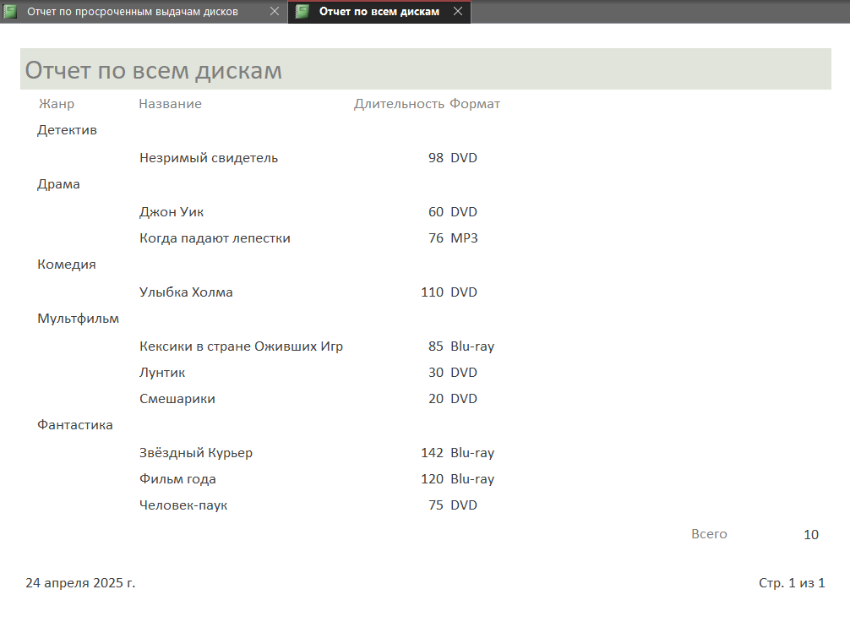

Рисунок 2 – Все диски

1. ​"Сделать отчет из пункта 2 подчиненным отчету из пункта 1, добавить информацию о количестве у знакомого дисков на руках (взятых и не возвращенных в срок)." Отчет содержит подчиненный отчет из пункта 2, дополняясь информацией о количестве дисков, которые на руках у каждого знакомого. Включает сведения о дисках, которые еще не возвращены.

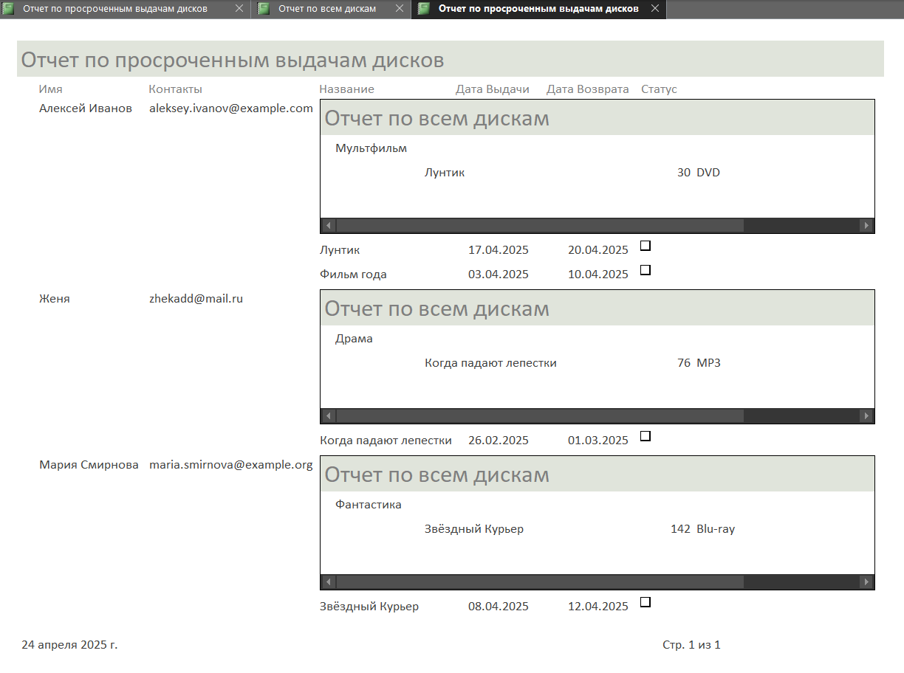

Рисунок 3 – Подчиненная и основная форма

1. Вывод

В процессе выполнения работы я ознакомился с процессом создания и редактирования отчетов в MS Access, что является важным навыком для работы с базами данных. Использование Мастера отчетов позволило быстро создать базовую структуру отчетов, а затем редактирование в Конструкторе предоставило гибкость для детальной настройки внешнего вида и содержания отчетов. Работа с вычисляемыми полями и группировками позволила сформировать отчеты, которые могут предоставлять более сложную информацию, такую как количество просроченных дисков у знакомых и их текущий статус.

Использование подчиненных отчетов (вторичного отчета внутри основного) позволило более удобно и наглядно представить связную информацию — например, как много дисков у знакомых на руках. Это знание полезно для эффективной организации данных и повышения удобства их восприятия.

В результате работы я научился не только создавать отчеты, но и настраивать их для решения конкретных задач, что существенно повышает мои навыки в области работы с MS Access и базами данных в целом.